**Correlação entre o Retorno do Investimento em um Filme e a Avaliação de Críticos e do Público**

Cleiton Pereira da Silva¹* – Bacharel em Marketing pela Universidade Anhembi Morumbi, Pós graduando em Ciência de dados e Analise pela USP-Esalq - São Paulo – SP;

Leila Rabello de Oliveira2 - Doutorado em Ciências Sociais pela PUC-SP e Mestrado em Ciência da Informação pela PUC-Campinas. Rua Dr. Alvaro Alvim, 90 – Vila Mariana – 04018-010 – São Paulo, SP, Brasil

*autor correspondente: cleitonps.mkt@hotmail.com

**Correlação entre o Retorno do Investimento em um Filme e a Avaliação de Críticos e do Público**

**Resumo**

No estudo avalia-se a correlação entre o retorno percentual do investimento financeiro em um filme e as outras variáveis envolvidas focando em analisar a correlação com as notas atribuídas pelos críticos especializados e pelo público em geral. A avaliação técnica de um filme é correlacionada com diversos fatores, como elenco, direção, roteiro, gênero, orçamento e duração, entre outros. Com o avanço das tecnologias de coleta e análise de dados, é possível explorar as relações entre essas variáveis e verificar se existem ou não padrões nestes dados e as notas atribuídas pelos críticos e o público a fim de traçar metas que ajudem os filmes a conseguir um retorno percentual do investimento financeiro. Aqui utiliza-se técnicas de data analytics e machine learning, que permitirão examinar um conjunto de dados abrangente de uma ampla lista de filmes, contendo informações como retorno percentual do investimento a partir do orçamento e da arrecadação de bilheteria, elenco, diretor, gênero, duração, juntamente com as notas atribuídas pelos críticos e pelo público. Faz-se uso de métodos estatísticos e algoritmos de regressão para identificar quais variáveis têm maior influência na determinação de um retorno satisfatório do investimento total. Este estudo visa contribuir para uma melhor compreensão das relações entre as variáveis de um filme e as avaliações de críticos e público, fornecendo possíveis insights para a indústria cinematográfica. Os resultados obtidos indicam que a tomada de decisões, como a seleção de elenco, direção e roteiro, não são estatisticamente relevantes para alcançar o sucesso financeiro no projeto. A recepção mais positiva pelos críticos especializados mostrou-se relevante para calcular as notas da avaliação do público em geral, contudo ambas as avaliações não se mostraram relevantes para traçar um perfil de filmes com sucesso financeiro de 300% de ROI (Return on investment) percentual.

Palavras-chave: Sucesso; Financeiro; Bilheteria; Orçamento; Estatística.

**Introdução**

A indústria cinematográfica tem despertado um interesse crescente no estudo das relações entre as características de um filme, o retorno do investimento feito nele e as avaliações feitas pelos críticos especializados e pelo público em geral. Diversos fatores, como elenco, direção, roteiro, gênero, orçamento e duração, são considerados na avaliação técnica de um filme. Com o avanço das tecnologias de coleta e análise de dados, é possível explorar de forma abrangente as relações entre essas variáveis e as notas atribuídas pelos críticos e pelo público.

Neste artigo, utiliza-se técnicas de data analytics e machine learning para examinar um conjunto de dados abrangente de uma ampla lista de filmes. Esse conjunto de dados contém informações como elenco, diretor, gênero, orçamento e duração, além das notas atribuídas pelos críticos e pelo público. Por meio de métodos estatísticos e algoritmos de regressão, buscaremos identificar quais variáveis possuem maior influência na determinação da nota média.

O objetivo deste estudo é contribuir para uma melhor compreensão das relações entre as características de um filme e as avaliações realizadas por críticos e público. Ao fornecer possíveis insights para a indústria cinematográfica, os resultados obtidos poderão auxiliar na tomada de decisões, como a seleção de elenco, direção e roteiro, visando alcançar um melhor percentual do retorno no investimento e uma recepção mais positiva tanto pelos críticos especializados quanto pelo público em geral.

Por meio da análise aprofundada dessas relações, esperamos contribuir para o avanço do conhecimento no campo do cinema, possibilitando uma melhor compreensão dos fatores que influenciam nestas variáveis importantes.

**Material e Métodos**

**A base de dados**

Obtém-se um conjunto de dados de filmes no sistema Data.World contendo informações sobre os filmes, como elenco, direção, roteiro, gênero, orçamento, arrecadação mundial, duração, notas atribuídas pelos críticos especializados (Indicada pelo site Metacritics) e pelo público em geral (Indicada pelo site IMDB) e a partir destas variáveis calcula-se o retorno do investimento percentual correlacionando a variável orçamento e a de arrecadação de bilheteria global.

Filtra-se as observações que indicam as variáveis de maior interesse neste estudo e obtém-se uma base de dados com 6760 observações com 13 variáveis pertinentes entre qualitativas e quantitativas que tem-se seus impactos analisados como descrito abaixo na análise exploratória de cada uma das variáveis, procurando melhor compreender os dados disponíveis, para selecionar-se do Método Supervisionado de regressão apropriado e quais variáveis utiliza-se.

**Variáveis qualitativas**

**Título original (Titulo_original)**

A variável título original é uma variável nominal que apresentou a qual filme os dados se referem e foi classificada no R como Character. Na lista de nomes apresentada não havia respostas não disponíveis [NA].

**Gênero (gênero)**

A variável gênero é uma variável nominal que apresentou a qual filme os dados se referem e foi classificada no R como Character. Na lista de nomes apresentada não havia respostas não disponíveis [NA].

A lista original de possibilidade de gêneros se mostrou extensa e redundante em algumas subclassificações como mostra a tabela 1 abaixo:

Tabela 1 – frequência das observações de cada gênero, 25 maiores ocorrências.



Fonte: Banco de dados original

Para possibilitar a transformação destas categorias em dummys, uma reclassificação foi aplicada para reduzir os gêneros avaliados, assim considera-se a primeira indicação de gênero de cada observação como a principal e única e obtém-se uma nova tabela de frequências como na tabela 2 para os gêneros compilados:

Tabela 2 - frequência das observações de cada gênero após a redução dos gêneros a suas indicações principais, juntamente com sua porcentagem de ocorrências.

Fonte: Banco de dados original

Tabela 3 - Variação da variavel ROI_percentual para cada gênero principal encontrado no dataframe, onde 100 indica que houve 100% de lucro sobre o orçamento para as gravações e -100 significa que todo o valor investido não foi recupero pela bilheteria nos cinemas.

|  |  |  |  |
| --- | --- | --- | --- |
| genero_principal | ROI_percentual.max | ROI_percentual.mean | ROI_percentual.min |
| Action | 29056 | 194 | -100 |
| Adventure | 10834 | 259 | -100 |
| Animation | 12237 | 369 | -100 |
| Biography | 3945 | 165 | -100 |
| Comedy | 36552 | 297 | -100 |
| Crime | 4002 | 121 | -100 |
| Drama | 17291430 | 12170 | -100 |
| Family | 7452 | 1003 | -82 |
| Fantasy | 895 | 137 | -98 |
| Film-Noir | -100 | -100 | -100 |
| Horror | 3.86E+08 | 1164277 | -100 |
| Music | -56 | -56 | -56 |
| Musical | 6516 | 1571 | -100 |
| Mystery | 3603 | 320 | -88 |
| Romance | 416 | 24 | -100 |
| Sci-Fi | 563 | 73 | -100 |
| Thriller | 901 | 0 | -100 |
| War | -52 | -70 | -87 |
| Western | 2400 | 993 | -99 |

Tabela 4 – 1º e 3º quatis da variavel ROI_percentual para cada gênero principal encontrado no dataframe, onde 100 indica que houve 100% de lucro sobre o orçamento para as gravações e -100 significa que todo o valor investido não foi recupero pela bilheteria nos cinemas.

|  |  |  |
| --- | --- | --- |
| genero_principal | ROI_percentual.Q1.25% | ROI_percentual.Q3.75% |
| Action | -25 | 243 |
| Adventure | -32 | 305 |
| Animation | 36 | 389 |
| Biography | -59 | 197 |
| Comedy | -50 | 251 |
| Crime | -79 | 159 |
| Drama | -83 | 191 |
| Family | -72 | 288 |
| Fantasy | -64 | 217 |
| Film-Noir | -100 | -100 |
| Horror | 6 | 727 |
| Music | -56 | -56 |
| Musical | -80 | 1586 |
| Mystery | 21 | 368 |
| Romance | -99 | 93 |
| Sci-Fi | -78 | -4 |
| Thriller | -100 | -87 |
| War | -78 | -61 |
| Western | -98 | 2004 |

Fonte: Banco de dados original

**Língua (lingua)**

A variável língua é categórica e indica as línguas usadas durante os diálogos nos filmes, esta variável foi classificada no R como numérica. Na lista de minutos por filme apresentada não havia respostas não disponíveis [NA].

Tabela 5 – frequência das trinta observações mais encontradas de cada língua utilizada nos diálogos dos filmes.



Fonte: Banco de dados original

**Diretor (diretor)**

A variável diretor é categórica e indica os profissionais que comandaram as filmagens em cada um dos filmes, esta variável foi classificada no R como Factor. Na lista de diretores por filme apresentada não havia respostas não disponíveis [NA].

Tabela 6 – frequência dos sessenta diretores presentes em observações mais encontradas de cada trabalho responsável nos filmes.

|  |  |  |
| --- | --- | --- |
| Diretor | Frequencia | Porcentagem.Freq |
| Clint Eastwood | 34 | 0.502959 |
| Woody Allen | 34 | 0.502959 |
| Steven Spielberg | 31 | 0.45858 |
| Steven Soderbergh | 26 | 0.384615 |
| Martin Scorsese | 24 | 0.35503 |
| Ridley Scott | 24 | 0.35503 |
| Ron Howard | 22 | 0.325444 |
| Brian De Palma | 18 | 0.266272 |
| Renny Harlin | 18 | 0.266272 |
| Robert Zemeckis | 18 | 0.266272 |
| Tim Burton | 18 | 0.266272 |
| Barry Levinson | 17 | 0.251479 |
| Oliver Stone | 17 | 0.251479 |
| Spike Lee | 17 | 0.251479 |
| Francis Ford Coppola | 16 | 0.236686 |
| Joel Schumacher | 16 | 0.236686 |
| John Carpenter | 16 | 0.236686 |
| Rob Reiner | 16 | 0.236686 |
| Richard Linklater | 15 | 0.221893 |
| Tyler Perry | 15 | 0.221893 |
| David Cronenberg | 14 | 0.207101 |
| Ivan Reitman | 14 | 0.207101 |
| Richard Donner | 14 | 0.207101 |
| Sam Raimi | 14 | 0.207101 |
| Tony Scott | 14 | 0.207101 |
| Wes Craven | 14 | 0.207101 |
| Gus Van Sant | 13 | 0.192308 |
| Michael Bay | 13 | 0.192308 |
| Mike Nichols | 13 | 0.192308 |
| Robert Altman | 13 | 0.192308 |
| Robert Rodriguez | 13 | 0.192308 |
| Roland Emmerich | 13 | 0.192308 |
| Stephen Frears | 13 | 0.192308 |
| Antoine Fuqua | 12 | 0.177515 |
| Dennis Dugan | 12 | 0.177515 |
| Garry Marshall | 12 | 0.177515 |
| Kevin Smith | 12 | 0.177515 |
| Paul Schrader | 12 | 0.177515 |
| Stephen Herek | 12 | 0.177515 |
| Walter Hill | 12 | 0.177515 |
| Ang Lee | 11 | 0.162722 |
| Bobby Farrelly, Peter Farrelly | 11 | 0.162722 |
| Chris Columbus | 11 | 0.162722 |
| Danny Boyle | 11 | 0.162722 |
| David Gordon Green | 11 | 0.162722 |
| Edward Zwick | 11 | 0.162722 |
| Jon Turteltaub | 11 | 0.162722 |
| M. Night Shyamalan | 11 | 0.162722 |
| Marc Forster | 11 | 0.162722 |
| Michael Mann | 11 | 0.162722 |
| Peter Weir | 11 | 0.162722 |
| Phillip Noyce | 11 | 0.162722 |
| Roger Donaldson | 11 | 0.162722 |
| Roman Polanski | 11 | 0.162722 |
| Shawn Levy | 11 | 0.162722 |
| Sidney Lumet | 11 | 0.162722 |
| Terry Gilliam | 11 | 0.162722 |

Fonte: Banco de dados original

**Escritor (escritor)**

A variável escritor é categórica e indica os profissionais que redigiram a história de cada um dos filmes, esta variável foi classificada no R como Factor. Na lista de diretores por filme apresentada não havia respostas não disponíveis [NA].

Tabela 7 – frequência dos trinta escritores presentes em observações mais encontradas de cada trabalho responsável nos filmes.

|  |  |  |
| --- | --- | --- |
| Escritor | Frequencia | Porcentagem.Freq |
| Woody Allen | 29 | 0.428994 |
| Joel Coen, Ethan Coen | 13 | 0.192308 |
| John Hughes | 11 | 0.162722 |
| Kevin Smith | 10 | 0.147929 |
| M. Night Shyamalan | 10 | 0.147929 |
| Jon Lucas, Scott Moore | 9 | 0.133136 |
| Christopher Markus, Stephen McFeely | 8 | 0.118343 |
| Luc Besson, Robert Mark Kamen | 8 | 0.118343 |
| Patrick Melton, Marcus Dunstan | 8 | 0.118343 |
| Tyler Perry | 8 | 0.118343 |
| Cinco Paul, Ken Daurio | 7 | 0.10355 |
| Lilly Wachowski, Lana Wachowski | 7 | 0.10355 |
| Mike Leigh | 7 | 0.10355 |
| Sean Anders, John Morris | 7 | 0.10355 |
| Steven Knight | 7 | 0.10355 |
| Ehren Kruger | 6 | 0.088757 |
| Fran Walsh, Philippa Boyens | 6 | 0.088757 |
| Jason Friedberg, Aaron Seltzer | 6 | 0.088757 |
| John Sayles | 6 | 0.088757 |
| John Waters | 6 | 0.088757 |
| Lars von Trier | 6 | 0.088757 |
| Lowell Ganz, Babaloo Mandel | 6 | 0.088757 |
| Luc Besson | 6 | 0.088757 |
| Paul Thomas Anderson | 6 | 0.088757 |
| Paul W.S. Anderson | 6 | 0.088757 |
| Phil Hay, Matt Manfredi | 6 | 0.088757 |
| Robert Rodriguez | 6 | 0.088757 |
| Scott Neustadter, Michael H. Weber | 6 | 0.088757 |
| Tyler Perry, Tyler Perry | 6 | 0.088757 |
| Abby Kohn, Marc Silverstein | 5 | 0.073964 |

Fonte: Banco de dados original

**Atores principais e coadjuvantes**

Divide-se duas variáveis indicando os Atores principais e coadjuvantes relacionados as filmagens de cada um dos filmes, esta variável foi classificada no R como Factor. Na lista de atores por filme apresentada não havia respostas não disponíveis [NA].

Tabela 8 – frequência dos trinta atores principais mais encontrados em observações de cada filme descrito.

|  |  |  |
| --- | --- | --- |
| Ator_principal | Frequencia | Porcentagem |
| Nicolas Cage | 45 | 0.665680473 |
| Robert De Niro | 36 | 0.532544379 |
| Bruce Willis | 35 | 0.517751479 |
| Clint Eastwood | 33 | 0.48816568 |
| Johnny Depp | 32 | 0.473372781 |
| Tom Hanks | 32 | 0.473372781 |
| Tom Cruise | 31 | 0.458579882 |
| Adam Sandler | 30 | 0.443786982 |
| Denzel Washington | 28 | 0.414201183 |
| John Travolta | 28 | 0.414201183 |
| Sylvester Stallone | 28 | 0.414201183 |
| Arnold Schwarzenegger | 26 | 0.384615385 |
| Al Pacino | 25 | 0.369822485 |
| Mel Gibson | 25 | 0.369822485 |
| Robin Williams | 25 | 0.369822485 |
| Mark Wahlberg | 24 | 0.355029586 |
| Eddie Murphy | 23 | 0.340236686 |
| Harrison Ford | 23 | 0.340236686 |
| Jim Carrey | 22 | 0.325443787 |
| Kevin Costner | 22 | 0.325443787 |
| Liam Neeson | 22 | 0.325443787 |
| Matthew McConaughey | 22 | 0.325443787 |
| Brad Pitt | 21 | 0.310650888 |
| John Cusack | 21 | 0.310650888 |
| Matt Damon | 21 | 0.310650888 |
| Sandra Bullock | 21 | 0.310650888 |
| Will Ferrell | 21 | 0.310650888 |
| Dwayne Johnson | 20 | 0.295857988 |
| George Clooney | 20 | 0.295857988 |
| Keanu Reeves | 20 | 0.295857988 |

Fonte: Banco de dados original

Tabela 9 – frequência dos trinta atores coadjuvantes mais encontrados em observações de cada filme descrito.

|  |  |  |
| --- | --- | --- |
| Ator_coadjuvante | Frequencia | Porcentagem |
| Gene Hackman | 14 | 0.207192541 |
| Morgan Freeman | 14 | 0.207192541 |
| Robert Downey Jr. | 14 | 0.207192541 |
| Annette Bening | 13 | 0.192393074 |
| Danny DeVito | 13 | 0.192393074 |
| Diane Keaton | 13 | 0.192393074 |
| Samuel L. Jackson | 13 | 0.192393074 |
| Julianne Moore | 12 | 0.177593607 |
| Nicole Kidman | 12 | 0.177593607 |
| Robert De Niro | 12 | 0.177593607 |
| Ashley Judd | 11 | 0.162794139 |
| Cate Blanchett | 11 | 0.162794139 |
| Michelle Pfeiffer | 11 | 0.162794139 |
| Tommy Lee Jones | 11 | 0.162794139 |
| Aaron Eckhart | 10 | 0.147994672 |
| Angelina Jolie | 10 | 0.147994672 |
| Bruce Willis | 10 | 0.147994672 |
| Charlize Theron | 10 | 0.147994672 |
| Eddie Murphy | 10 | 0.147994672 |
| Kate Winslet | 10 | 0.147994672 |
| Owen Wilson | 10 | 0.147994672 |
| Susan Sarandon | 10 | 0.147994672 |
| Alec Baldwin | 9 | 0.133195205 |
| Brad Pitt | 9 | 0.133195205 |
| Channing Tatum | 9 | 0.133195205 |
| Christopher Lloyd | 9 | 0.133195205 |
| Christopher Plummer | 9 | 0.133195205 |
| Ed Harris | 9 | 0.133195205 |
| Ewan McGregor | 9 | 0.133195205 |
| Gary Oldman | 9 | 0.133195205 |

Fonte: Banco de dados original

**Variáveis quantitativas**

**Duração (duração)**

A variável duração está em minutos e foi classificada no R como numérica. Na lista de minutos por filme apresentada não havia respostas não disponíveis [NA].

Tabela 10 – Analise descritiva de 6760 observações da variável duração em minutos



Fonte: Banco de dados original

**Nota média IMDB (Nota_média_IMDB)**

A variável nota média IMDB mostra a nota média de 0 a 10 dadas pelo publico em geral ao filme, quanto maior o número de votos na variável número de votos IMDB maior a estabilidade desta média e a garantia que ela representa a opinião de diferentes espectadores de diferentes culturas e regiões geográficas.

Tabela 11 – Analise descritiva de 6760 observações da nota média IMDB dos filmes da base de dados original.

|  |  |
| --- | --- |
|  | Nota_média_Imdb |
| Minimo | 1.4 |
| 1° quartil | 5.8 |
| Média | 6.4 |
| 3° quartil | 7.1 |
| Maximo | 9.3 |

Fonte: Banco de dados original

**Número votos IMDB (Número_votos_IMDB)**

A variável número votos IMDB mostra o número de votos IMDB recebidos por diferentes espectadores em cada filme da base. Quanto maior o número de votos recebidos, maior a estabilidade da nota média de um filme e maior a garantia que ela representa a opinião de diferentes espectadores de diferentes culturas e regiões geográficas.

Tabela 12 – Analise descritiva de 6760 observações da nota média IMDB dos filmes da base de dados original

|  |  |
| --- | --- |
|  | Número_votos_IMDB |
| Minimo | 100 |
| 1° quartil | 10,166 |
| Média | 90,120 |
| 3° quartil | 98,731 |
| Maximo | 2,159,628 |

Fonte: Banco de dados original

**Nota média Metacritcs (Nota_média_metascore)**

A variável nota média Metacritics mostra a nota média de 0 a 100 dadas por críticos de cinema ao filme, quanto maior o número de votos na variável número avaliações críticos de cinema maior a estabilidade desta média e a garantia que ela representa a opinião de diferentes profissionais do ramo cinematografico de diferentes culturas e regiões geográficas.

Tabela 13 – Analise descritiva de 6760 observações da nota média Metacritics dos filmes da base de dados original.

|  |  |
| --- | --- |
|  | Nota_média_metascore |
| Minimo | 1 |
| 1° quartil | 41 |
| Média | 55 |
| 3° quartil | 68 |
| Maximo | 100 |

Fonte: Banco de dados original

**Número avaliações críticos de cinema (Número_avaliações_criticoscinema)**

A variável número avaliações críticos de cinema mostra o número de votos no sistema Metacritics, especializado em identificar avaliações de filmes feitas por profissionais do ramo, avaliações preparadas por diferentes criticos para cada filme da base. Quanto maior o número de avaliações recebidas, maior a estabilidade da nota média de um filme e maior a garantia que ela representa a opinião de diferentes profissionais do ramo cinematografico de diferentes culturas e regiões geográficas.

Tabela 14 – Analise descritiva de 6760 observações do número de avaliações de críticos de cinema para os filmes da base de dados original.

|  |  |
| --- | --- |
|  | Número_avaliações_criticoscinema |
| Minimo | 1 |
| 1° quartil | 55 |
| Média | 144 |
| 3° quartil | 192 |
| Maximo | 987 |

Fonte: Banco de dados original

**Número avaliações Metacritics (Número_avaliações_Metacritics)**

A variável número de avaliações Metacritics mostra o número de avaliações indicadas no sistema por diferentes espectadores em cada filme da base. Por não ser a especialidade do site Metacritics, é possível perceber que quanto maior a popularidade do filme em questão, maior o número de avaliações. Estas avaliações não contam para montar a média Metascore pois ela utiliza somente opiniões de profissionais do ramo.

Tabela 15 – Analise descritiva de 6760 observações da nota média IMDB dos filmes da base de dados original

|  |  |
| --- | --- |
|  | Número_avaliações_Metacritics |
| Minimo | 1 |
| 1° quartil | 69 |
| Média | 288 |
| 3° quartil | 327 |
| Maximo | 8302 |

Fonte: Banco de dados original

**Orçamento USD USA (Orçamento_USD_USA)**

A variável orçamento USD USA indica qual foi o montante utilizado para a a produção de divulgação de cada filme, está classificada como variável numérica no R e auxiliou a criar a variável ROI percentual.

Tabela 15 – Analise descritiva de 6760 observações do valor do orçamento de cada filme indicado no banco de dados.

|  |  |
| --- | --- |
|  | Orçamento_USD_USA |
| Minimo | $2.00 |
| 1° quartil | $5,000,000.00 |
| Média | $29,414,267.18 |
| 3° quartil | $35,000,000.00 |
| Maximo | $356,000,000.00 |

Fonte: Banco de dados original

**Renda bruta mundial USD (Renda_bruta_mundial_USD)**

A variável renda bruta mundial USD indica qual foi o montante arrecadado em bilheteria após a comercialização de cada filme, a mesma está classificada como variável numérica no R e auxiliou a criar a variável ROI percentual.

Tabela 16 – Analise descritiva de 6760 observações do valor arrecadado em bilheteria de cada filme indicado no banco de dados.

|  |  |
| --- | --- |
|  | Renda_bruta_mundial_USD |
| Minimo | $77.00 |
| 1° quartil | $3,231,421.50 |
| Média | $84,368,142.36 |
| 3° quartil | $86,298,548.50 |
| Maximo | $2,797,800,564.00 |

Fonte: Banco de dados original

**ROI percentual (ROI_percentual)**

A variável ROI percentual indica a porcentagem de lucro ou prejuízo após a comercialização de cada filme, a mesma está classificada como variável numérica no R e foi criada a partir das variáveis Renda Bruta mundial e Orçamento USD USA pois pode-se estimar aproximadamente o ROI (Return on investment) de um projeto a partir das despesas e receitas totais do mesmo.

Tabela 17 – Analise descritiva de 6760 observações do ROI percentual calculado de cada filme indicado no banco de dados.

|  |  |
| --- | --- |
|  | ROI_percentual |
| Minimo | -100 |
| 1° quartil | -56 |
| Média | 60.158 |
| 3° quartil | 249 |
| Maximo | 385.711.840 |

Fonte: Banco de dados original

**Resultados e Discussão**

**Correlação Variáveis Numéricas**

Com a função Cor que faz parte da base do R studio entende-se qual a correlação entre as variáveis numéricas e como seus comportamentos estão ou não interligados. No cálculo apresenta-se números de -1 a 1 onde 1 são correlações diretamente proporcionais e -1 é apresentado para correlações inversamente proporcionais. Os cálculos que apresentam números abaixo de 0,5, sejam positivos ou negativos, indicam que não há uma correlação significativa entre as variáveis, já cálculos que apresentam números entre 0,5 e 0,7, sejam positivos ou negativos, indicaram uma correlação moderada para estas variáveis.

Ainda que uma correlação forte seja algo significativo entre variáveis, não pode-se atribuir o peso de causa e efeito as variáveis correlacionadas pois muito frequentemente o comportamento de uma variável é ditado pelo comportamento de um conjunto de outras variáveis que podem ou não compor o banco de dados do estudo e que influenciam o resultado final, assim, precisamos inclui-las ao cálculo de um modelo de regressão para entendermos qual a magnitude do impacto de cada variável independente no resultado final de uma variável de interesse.

Após o cálculo obtem-se as seguintes matrizes de correlação, onde as correlações fortes e moderadas foram destacadas em vermelho.

Tabela 18 – Matrix de correlação 1

|  |  |  |
| --- | --- | --- |
|  | Nota_media_Imdb | Numero_votos_IMDB |
| ROI_percentual | 0.007566378 | 0.020786152 |
| Duração | 0.393848365 | 0.322905304 |
| Nota_media_Imdb | 1 | 0.429060951 |
| Numero_votos_IMDB | 0.429060951 | 1 |
| Orçamento_Usd_USA | 0.03638646 | 0.445612336 |
| Renda_bruta_mundial | 0.187968565 | 0.60745703 |
| Nota_media_metascore | 0.737522875 | 0.294331177 |
| Numero_avaliações_Metacritics | 0.285854836 | 0.740869616 |
| Numero_avaliações_criticoscinema | 0.321291417 | 0.607526423 |

Fonte: Banco de dados original

Tabela 19 – Matrix de correlação 2

|  |  |  |
| --- | --- | --- |
|  | Duração | Numero_avaliações_Metacritics |
| ROI_percentual | -0.020449276 | 0.05914556 |
| Duração | 1 | 0.318545567 |
| Nota_media_Imdb | 0.393848365 | 0.285854836 |
| Numero_votos_IMDB | 0.322905304 | 0.740869616 |
| Orçamento_Usd_USA | 0.276429593 | 0.493707867 |
| Renda_bruta_mundial | 0.25113298 | 0.621451303 |
| Nota_media_metascore | 0.277902281 | 0.200792944 |
| Numero_avaliações_Metacritics | 0.318545567 | 1 |
| Numero_avaliações_criticoscinema | 0.25564011 | 0.608298185 |

Fonte: Banco de dados original

Tabela 20 – Matrix de correlação 3

|  |  |  |
| --- | --- | --- |
|  | Nota_media_  metascore | Numero_avaliações_  criticoscinema |
| ROI_percentual | 0.024015817 | 0.028568535 |
| Duração | 0.277902281 | 0.25564011 |
| Nota_media_Imdb | 0.737522875 | 0.321291417 |
| Numero_votos_IMDB | 0.294331177 | 0.607526423 |
| Orçamento_Usd_USA | -0.039414471 | 0.505259314 |
| Renda_bruta_mundial | 0.121124117 | 0.53785828 |
| Nota_media_metascore | 1 | 0.307194319 |
| Numero_avaliações_Metacritics | 0.200792944 | 0.608298185 |
| Numero_avaliações_criticoscinema | 0.307194319 | 1 |

Fonte: Banco de dados original

Tabela 21 – Matrix de correlação 4

|  |  |  |
| --- | --- | --- |
|  | Orçamento_Usd_USA | Renda_bruta_mundial |
| ROI_percentual | -0.016100116 | 0.018882105 |
| Duração | 0.276429593 | 0.25113298 |
| Nota_media_Imdb | 0.03638646 | 0.187968565 |
| Numero_votos_IMDB | 0.445612336 | 0.60745703 |
| Orçamento_Usd_USA | 1 | 0.748274837 |
| Renda_bruta_mundial | 0.748274837 | 1 |
| Nota_media_metascore | -0.039414471 | 0.121124117 |
| Numero_avaliações_Metacritics | 0.493707867 | 0.621451303 |
| Numero_avaliações_criticoscinema | 0.505259314 | 0.53785828 |

Fonte: Banco de dados original

Tabela 22 – Matrix de correlação 5

|  |  |
| --- | --- |
|  | ROI_percentual |
| ROI_percentual | 1 |
| Duração | -0.020449276 |
| Nota_media_Imdb | 0.007566378 |
| Numero_votos_IMDB | 0.020786152 |
| Orçamento_Usd_USA | -0.016100116 |
| Renda_bruta_mundial | 0.018882105 |
| Nota_media_metascore | 0.024015817 |
| Numero_avaliações_Metacritics | 0.05914556 |
| Numero_avaliações_criticoscinema | 0.028568535 |

Fonte: Banco de dados original

**Cálculos de significância estatística**

Agora utiliza-se o pacote Ggally do R studio para calcular as variáveis numéricas do banco de dados, deste calculo obtém-se a figura 1, que indica o grau de significância estatística de cada correlação entre as variáveis numéricas, bem com os gráficos de dispersão entre elas e o comportamento linear proporcional entre algumas delas.  
Os asteriscos indicados em cada correlação mostram se esta correlação tem baixa probabilidade de ser obtida por acaso, onde um “*” significa até 5% de chance de ser uma correlação ao acaso, dois “**” significam até 1% e três “***” significam menos de 1% de acaso na correlação.

Figura 1 – Primeira parte dos gráficos de dispersão, de frequência e significância estatística das variáveis numéricas:

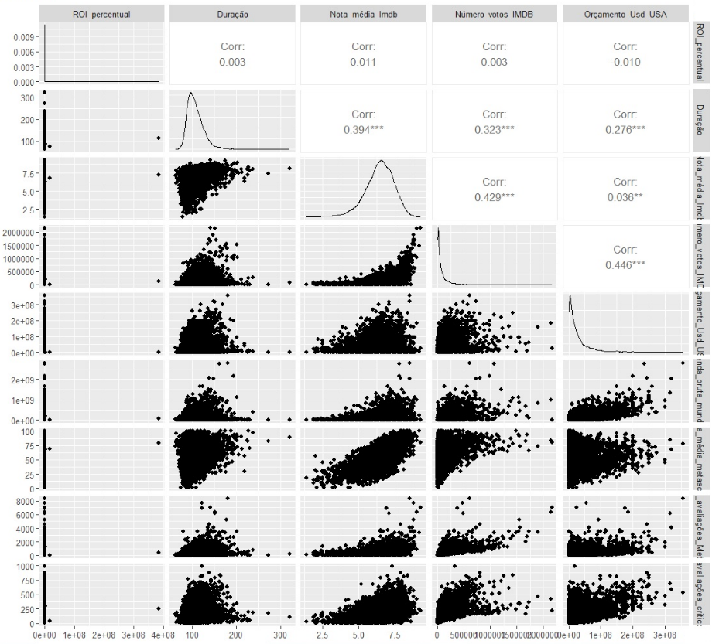

Figura 2 – Segunda parte dos gráficos de dispersão, de frequência e significância estatística das variáveis numéricas: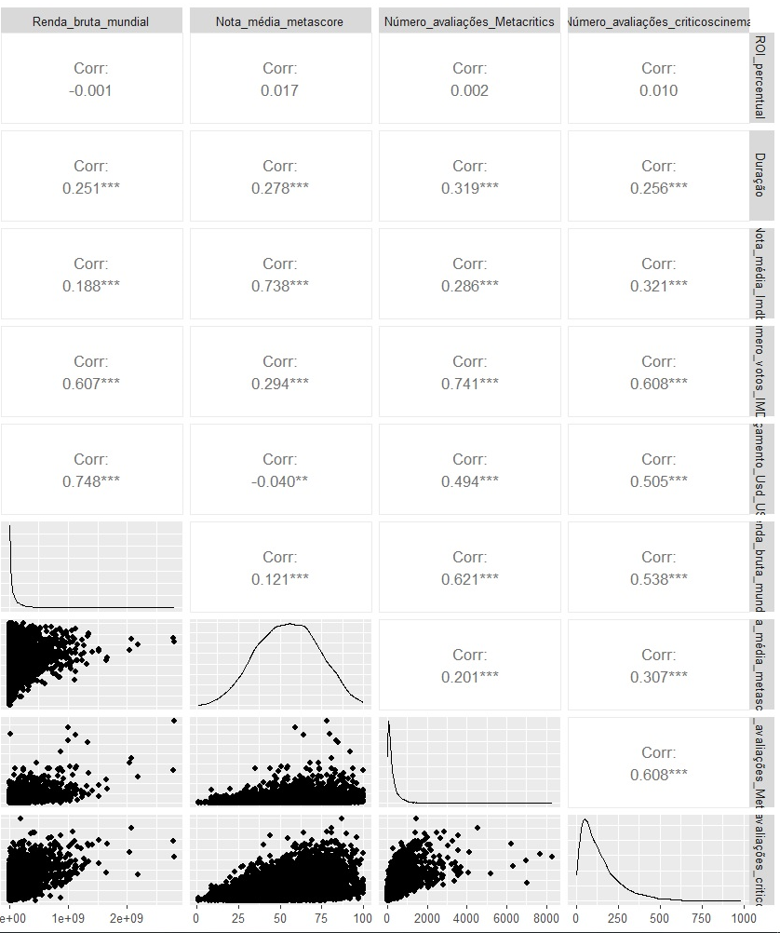

Na primeira linha da matriz das figuras 1 e 2 fica expressa a baixa correlação estatística entre o Retorno do Investimento percentual (ROI_percentual) e as demais variáveis numéricas do banco de dados original.

**Modelagem de uma regressão linear simples**

Avalia-se o comportamento da relação das variáveis de interesse ROI_percentual, Nota_média_imdb e Nota_média_metascore nas figuras 3, 4 e 5 abaixo:

Figura 3 – Gráfico de dispersão do primeiro ao terceiro quartil da variável ROI percentual vs Nota média Imdb

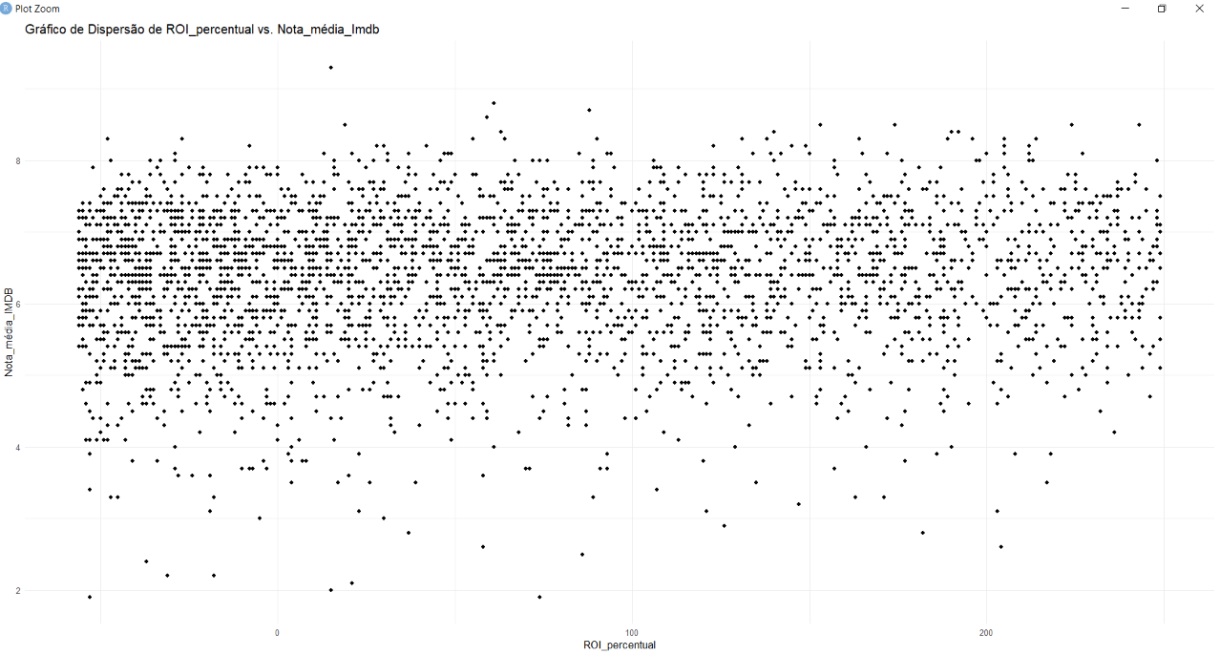

Figura 4 – Gráfico de dispersão do primeiro ao terceiro quartil da variável ROI percentual vs Nota média Metascore

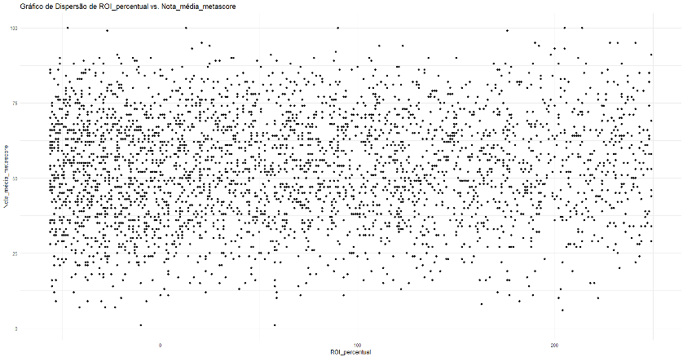

Figura 5 – Gráfico de dispersão das variáveis Nota média Imdb vs Nota média Metascore

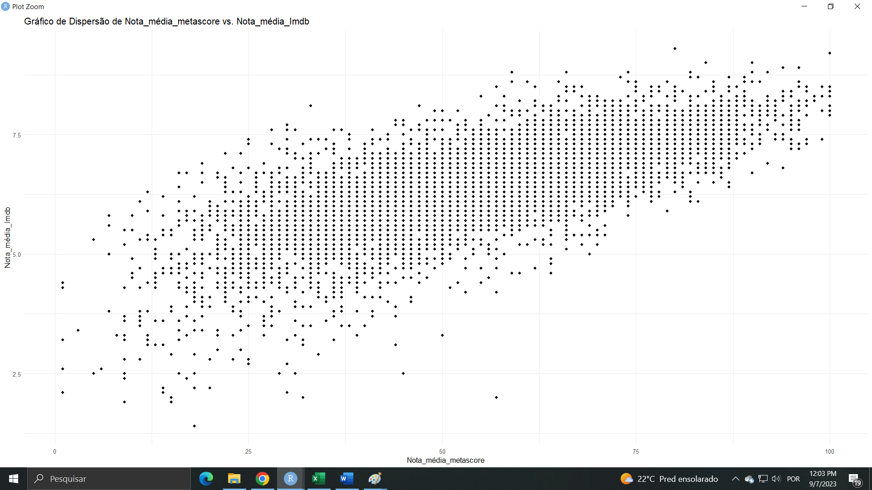

percebe-se que apenas o comportamento das duas últimas variáveis tem correlação estatística de intensidade moderada entre si e podem ser modelados afim de estimar os resultados de uma com dados do outra, assim modela-se uma estimativa para a Nota_média_imdb, que apresenta a recepção do publico em geral, a partir da variável Nota_média_metascore, que apresenta a recepção média dos profissionais da área, pois a variável independente é composta com em média 144 opiniões de profissionais do ramo distribuídos em diferentes culturas de regiões geográficas, assim uma média mais fácil de se obter antes de disponibilizar o filme para o público geral e gerar receita a partir das bilheterias.

O modelo calculado retornou os seguintes detalhes:

**Call:**

lm(formula = Nota_média_Imdb ~ Nota_média_metascore, data = Dadosfiltrados)

(um modelo de regressão linear simples com "Nota_média_Imdb" como a variável de resposta e "Nota_média_metascore" como a variável independente.)

**Residuals:**

Min 1Q Median 3Q Max

-4.5181 -0.3801 0.0210 0.4243 2.5472

(Esta parte fornece estatísticas resumidas sobre os resíduos do modelo)

**Coefficients:**

Estimate Std. Error t value Pr(>|t|)

(Intercept) 4.225449 0.025819 163.66 <2e-16 ***

Nota_média_metascore 0.040222 0.000448 89.79 <2e-16 ***

---

Signif. codes: 0 ‘***’ 0.001 ‘**’ 0.01 ‘*’ 0.05 ‘.’ 0.1 ‘ ’ 1

Aqui, encontra-se informações sobre os coeficientes do modelo, que representam a relação entre a variável independente e a variável de resposta.

Estimate: Este é o valor estimado do coeficiente. Neste caso, o coeficiente estimado para "Nota_média_metascore" é 0.040222.

Std. Error: O erro padrão do coeficiente estimado.

t value: O valor t é a estatística t, que mede o quão distante o coeficiente estimado está de zero em termos de erros padrão.

Pr(>|t|): Este é o valor-p associado ao teste t. Indica a probabilidade de observar um valor t tão extremo quanto o observado, assumindo que não há relação entre as variáveis. Quanto menor o valor-p, mais significativo é o coeficiente.

Signif. codes: São códigos que indicam o nível de significância estatística. No seu caso, "***" significa altamente significativo (p-value < 0.001).)

**Residual standard error**: 0.6717 on 6760 degrees of freedom

**Multiple R-squared**: 0.544,

**Adjusted R-squared:** 0.5439

**F-statistic:** 8062 on 1 and 6758 DF,

**p-value:** < 2.2e-16

Neste caso, o modelo parece significativo, com valores de p muito baixos (menos de 2.2e-16), indicando que a variável "Nota_média_metascore" é significativa na previsão da "Nota_média_Imdb". Além disso, o R² múltiplo de 0.544 sugere que cerca de 54.4% da variabilidade na "Nota_média_Imdb" pode ser explicada via a correlação "Nota_média_metascore".

Ao calcular o erro percentual em relação à variável de resposta real foi obtido o valor de erro percentual médio de 7.96%, este valor foi calculado a partir do erro do Erro Médio Absoluto (MAE - Mean Absolute Error), onde ele foi dividido pela média da variável resposta e multiplicado por 100. Assim, pode-se indicar que o modelo erra a predição em aproximadamente 8% de suas tentativas dentro da mesma base analisada.

**Modelagem comparando base de treinamento e base teste**

Após avaliar o cálculo da regressão linear simples anterior, divide-se a base de 6760 observações em uma base de treino e outra de teste, para avaliar a capacidade de estimação do modelo para dados futuros.

Assim modela-se uma estimativa na base de treino para a Nota_média_imdb, que apresenta a recepção do público em geral, a partir da variável Nota_média_metascore, que apresenta a recepção média dos profissionais da área, e comparada com a capacidade de predição na base de teste. O MAPE (Mean Absolute Percentage Error) erro percentual médio estimado deste novo modelo foi de 9,23%, assim, pode-se dizer que uma estimativa de nota 7,0 no IMDB a partir da Nota_média_metasocre, terá uma margem de erro de +/- 0,32, o que manteria a avaliação final deste filme na mesma faixa de avaliação de um bom filme segundo o público em geral de diferentes culturas e regiões geográficas pois a variação de 0,32 não impacta significativamente na nota média final do IMDB predita.

**Potencial de sucesso no retorno do investimento**

Uma vez que tem-se a composição da variável Nota_média_metascore a partir das avaliações individuais de críticos de cinema que são contabilizadas na variável Numero_avaliações_críticoscinema, para se ter uma nota média metascore confiável é preciso alcançar a média indicada na Tabela 13, que é 144 avaliações de profissionais do ramo cinematrografico, ou ao menos número de avaliações do primeiro quartil desta varável, 55 avaliações (Tabela 13), avaliações estas de autores com diferentes perspectivas, formações acadêmicas, idades e costumes, sendo todas as notas atribuídas de 1 a 100 com o mesmo peso entre si para compor a média e sem viés e envolvimento do avaliador com a produtora e distribuidora do filme sob análise. Quanto maior este número de avaliações, mais perto a média técnica real o número está e mais precisa é a estimativa da recepção do público final.

Com base nos dados obtidos, a aprovação tanto do público geral como dos críticos do ramo não está estatisticamente correlacionada a um percentual especifico do retorno do investimento indicado na variável ROI_percentual, assim, é mais plausível correlacionar a aprovação dos críticos apenas ao objetivo de conseguir aprovação minimamente aceitável do publico em geral, pois ainda que não se tenha uma correlação estatística entre o retorno do investimento e a aprovação do público, para se intensificar o efeito boca a boca de publicidade do lançamento e ampliar a receita total alcançada pelas bilheterias, é desejável que as primeiras impressões do filme sejam positivas. Na tabela abaixo é possível perceber uma variação entre a média do ROI_percentual de filmes de diferentes faixas de aceitação, o que possivelmente é um indicio do fortalecimento ou enfraquecimento do efeito boca a boca de divulgação após a construção do pré-conceito de que um filme atende ou não atende as expectativas do público.

Tabela 23 – Media ROI_percentual de cada faixa de avaliação no IMDB.

|  |  |  |
| --- | --- | --- |
| Avaliação | Faixa_Nota_Imdb | Média_ROI_percentual |
| Antipatia esmagadora | 0 a 1.9 | 159 |
| Geralmente não favoravel | 2 a 3.9 | 46 |
| Mista ou média | 4 a 6.9 | 4427 |
| Geralmente favoravel | 7 a 8.9 | 181816 |
| Aclamação universal | 9 a 10 | 1182 |

Fonte: Banco de dados original

A faixa de avaliação “Antipatia esmagadora” deve-se notificar o baixo orçamento médio dedicado a cada filme, como na tabela abaixo, o que facilita o alcance da média de 150% de retorno no investimento ainda que as avaliações indiquem antipatia ao filme. Outro ponto é que 150% de ROI não é considerado um sucesso de bilheteria pelo ramo cinematográfico, o sucesso financeiro só é apontado em filmes que alcançam 300% de ROI, assim custeando seus custos por arrecadar quatro vezes o valor de seu orçamento total, assim restando os 300% de ROI.

Tabela 25 – Media Orçamento_Usd_USA de cada faixa de avaliação no IMDB.

|  |  |  |
| --- | --- | --- |
| Avaliação | Faixa_Nota_Imdb | Média_Orçamento_usd_USA |
| Antipatia esmagadora | 0 a 1.9 | 13,500,000 |
| Geralmente não favoravel | 2 a 3.9 | 24,052,870 |
| Mista ou média | 4 a 6.9 | 29,496,867 |
| Geralmente favoravel | 7 a 8.9 | 29,519,536 |
| Aclamação universal | 9 a 10 | 57,250,000 |

Fonte: Banco de dados original

Tabela 26 – Número de filmes em cada faixa de avaliação no IMDB.

|  |  |  |
| --- | --- | --- |
| Avaliação | Faixa_Nota_Imdb | Filmes por faixa |
| Antipatia esmagadora | 0 a 1.9 | 3 |
| Geralmente não favoravel | 2 a 3.9 | 123 |
| Mista ou média | 4 a 6.9 | 4,503 |
| Geralmente favoravel | 7 a 8.9 | 2,127 |
| Aclamação universal | 9 a 10 | 4 |

Fonte: Banco de dados original

**Arvore de regressão preditora para avaliação do publico**

Montou-se uma primeira arvore de regressão para predizer a variável Nota_média_Imdb agora também contando com uma das variáveis categóricas do banco de dados para se avaliar o quanto ela impacta nas predições. No total, as seguintes variáveis foram utilizadas no cálculo:

modelo_arvore_Kfold10 <- rpart(Nota_média_Imdb ~ Nota_média_metascore + genero_principal + Duração + Orçamento_Usd_USA, data = Dadosfiltrados, xval=10,

control = rpart.control(cp = 0, maxdepth = 30))

O modelo acima criou dez partições com o comando xval=10 para uma validação cruzada entre os modelos independentes. Deste modelo foi possível calcular o menor valor do custo de complexidade e obter uma arvore com este hiperparametro ajustado. Ao se utilizar o comando summary (modelo_arvore_Cpmin) foi possível verificar as seguintes importâncias percentuais de cada variável no calculo

Nota_média_metascore 81%

Duração 12%

genero_principal 6%

Orçamento_Usd_USA 1%

# Calculo do SQE (Soma dos Quadrados de Erro): 2770.365

# Calculo do SST (Soma dos Quadrados Total): 6685.724

# Calculo do QMT (Quadrado Médio do Tratamento): 0.5792807

# Calculo do R-quadrado: 0.5856297

Esta arvore preditora ilustrada ficou no seguinte formato:

Figura 6 – Formato arvore de decisão 1

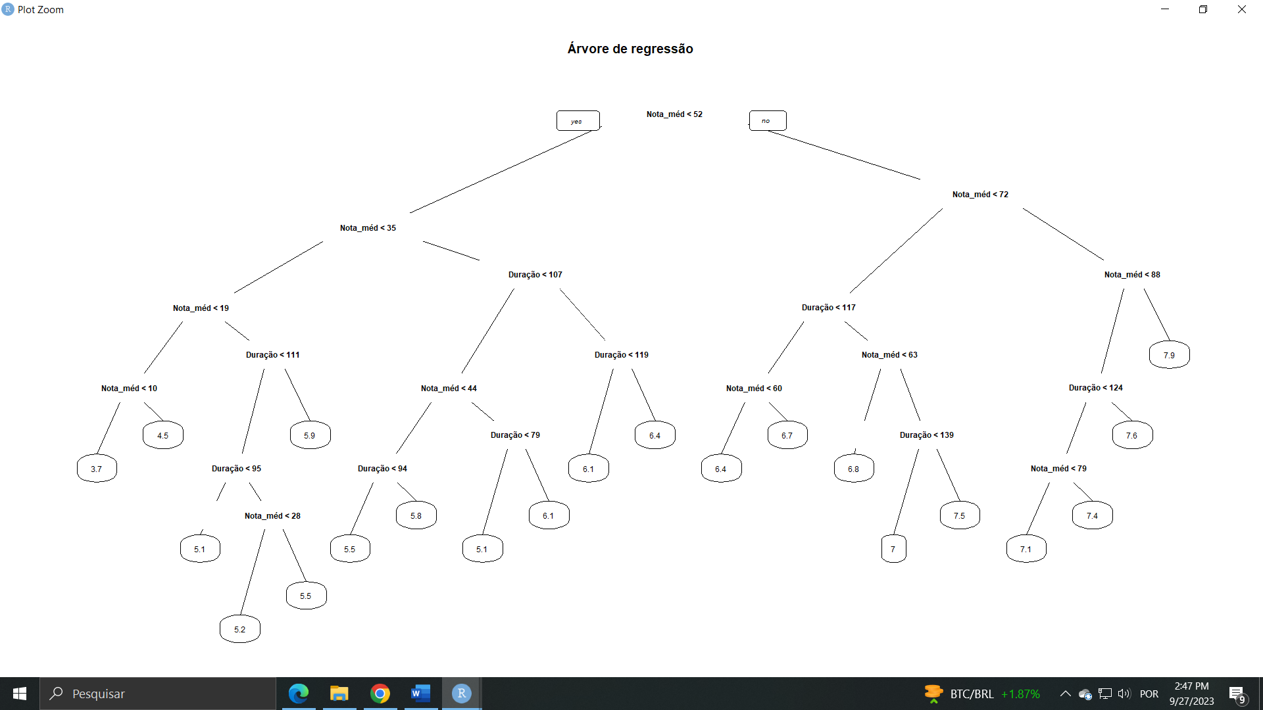

A arvore acima segue a taxa de erro de aproximadamente 0,3 para mais ou para menos e avaliou todos os critérios indicado.

Ao predizer a nota do IMDB a partir das variáveis acima para o filme do ano de 2023 “Mission: Impossible – Dead Reckoning Part One” que não consta na base de treinamento, nem na base de teste deste estudo por elas abrangerem filmes somente até o ano de 2019, verificou-se:

Nota média metascore = 81 / Genero principal = “Action” / Duração = 164 / Orçamento Usd USA = 291.000.000 / Predição nota Imdb arvore 1 = 7.60

A nota média real da avaliação do público no sistema IMDB está em 7.9 após 139 mil opiniões listadas até 22/09/2023

Ao predizer a nota do IMDB a partir das variáveis acima para o filme do ano de 2023 “Barbie” que não consta na base de treinamento, nem na base de teste deste estudo por elas abrangerem filmes somente até o ano de 2019, verificou-se:

Nota média metascore = 80 / Genero principal = “Comedy” / Duração = 114 / Orçamento Usd USA = 145.000.000 / Predição nota Imdb arvore 1 = 7.37

A nota média real da avaliação do público no sistema está em 7.1 após 323 mil opiniões listadas até 22/09/2023

**Arvore de regressão preditora para ROI_percentual**

Ao comandar a linha abaixo cria-se uma arvore de regressão preditora para o ROI-percentual utilizando como variáveis preditoras tanto as variáveis categóricas como as numéricas do banco de dados:

modelo_arvore_ROI <- rpart(ROI_percentual ~ Ator_principal + Ator_coadjuvante + Escritor + Produtora + genero_principal + Duração + Pais + Lingua + Diretor + Nota_média_Imdb + Orçamento_Usd_USA + Nota_média_metascore, data = Dadosfiltrados, xval=10, control = rpart.control(cp = cp_min, minsplit = 2, maxdepth = 30))

Verifica-se que o valor do erro de validação cruzada de dez partições para de reduzir já no primeiro ponto, assim esta predição não se mostra confiável e útil para observações de fora da amostra utilizada para o treinamento, pois ao adicionar mais nós nesta arvore, ela apenas se ajusta e melhora sua predição aos dados já obtidos, diminuindo sua taxa de acerto para dados desconhecidos.

Abaixo os dados de complexidade do nó citada:

CP nsplit rel error xerror xstd

0.997982 0 1 0 0

Node number 1: 6760 observations

mean=60157.71, MSE=2.204882e+13

Fonte: Base de dados original

**Considerações Finais**

No estudo mostrou-se, estatisticamente, que é uma boa pratica das produtoras buscar avaliações de profissionais do ramo cinematográfico antes de lançar seus filmes, afim de uma previsão da recepção do público geral. Mostrou-se que diferentes configurações de orçamento, elenco e equipe técnica podem alcançar o sucesso financeiro ao se produzir um filme, já que o ROI percentual não está estatisticamente ligado a categorias de filmes, equipes técnicas e volumes de orçamento específicos. Mostrou que mesmo filmes bem avaliados pelo público podem gerar prejuízo e que filmes mal avaliados podem gerar lucro, ainda que a bibliografia especializada indique que más avaliações geram um impacto negativo no lançamento e na publicidade boca a boca, impacto negativo que provavelmente é reversível a partir de campanhas de divulgação para o público alvo correto para o filmes em questão, pois este ignora avaliações previas, sejam boas ou más.

O estudo ainda pode ser complementado por uma abordagem mais profunda das variáveis categóricas do banco dados a fim de indicar sua importância para a nota média do público geral e dos críticos de cinema, pois estas variáveis se mostraram relevantes somente nestas predições. Em testes, o alto número de categorias em cada uma das variáveis categóricas foi reduzido após ser aninhado segundo suas avaliações do público em geral, mas impossibilitou a predição para dados de fora do banco de dados atual, uma vez que uma mesma categoria foi relacionada a diferentes agrupamentos e o alto número de variáveis categóricas neste formato multiplicou esta complexidade na predição. Nenhuma das variáveis categóricas foi impactante para predizer o ROI de filmes de fora do banco de dados, aninhadas ou não.

Ainda é possível perceber na tabela número 21 que a variável renda bruta mundial em USD está correlacionada ao aumento do valor da variável orçamento usd usa, contudo, a mesma influencia não é observada no percentual de ROI, assim, produções de orçamento maior tendem a arrecadar mais nas bilheterias mundiais ao mesmo tempo que seguem com sua alta variação do percentual de retorno no investimento.

**Agradecimentos**

Gostaria de agradecer a Cleverson Pereira da Silva, meu irmão, graduando em Ciências da computação, que com sua paciência me inspirou a ser persistente no aprendizado e na utilização das ferramentas e das técnicas de machine learning. Sem o exemplo dele, não teria me mantido engajado para completar este passo de minha pós-graduação.

**Referências**

Arnold, Martin; Gerber, Alexander; Hanck, Christoph; Schmelzer, Martin. Introduction to Econometrics with R.

Belfiore, Patricia; Favero, Luiz Paulo. Data Science for Business and Decision Making. 2019.

Belfiore, Patricia; Favero, Luiz Paulo. Manual de Análise de Dados: Estatística e Modelagem Multivariada com Excel®, SPSS® e Stata®. 2017. Elsevier, Rio de Janeiro, RJ, Brasil.

Elberse, Anita. Blockbusters: Hit-making, Risk-taking, and the Big Business of Entertainment. 2013.

Epstein, Edward Jay. The Hollywood Economist 2.0: The Hidden Financial Reality Behind the Movies. 2012.

Fritz, Ben. The Big Picture: The Fight for the Future of Movies. 2018.

Harrison, Matt. Machine Learning – Guia de Referência Rápida: Trabalhando com Dados Estruturados. 2019.

James, G.; Hastie, T.; Tibshirani, R.; Witten, D. An Introduction to Statistical Learning: With Applications in R. Editora Springer. 2021.

McKeon, J. Machine Learning Predicts Dialysis, Death in COVID-19 Patients. 2021.

McNulty, Keith. Handbook of Regression Modeling in People Analytics: With Examples in R and Python. 2021.

Peter, A.; Peter, B. Estatística prática para cientistas de dados: 50 conceitos essenciais. 2019.